***Задания по теме «Овощи и фрукты»***

1. **Сложи овощи и фрукты в соответствующие корзинки.**

**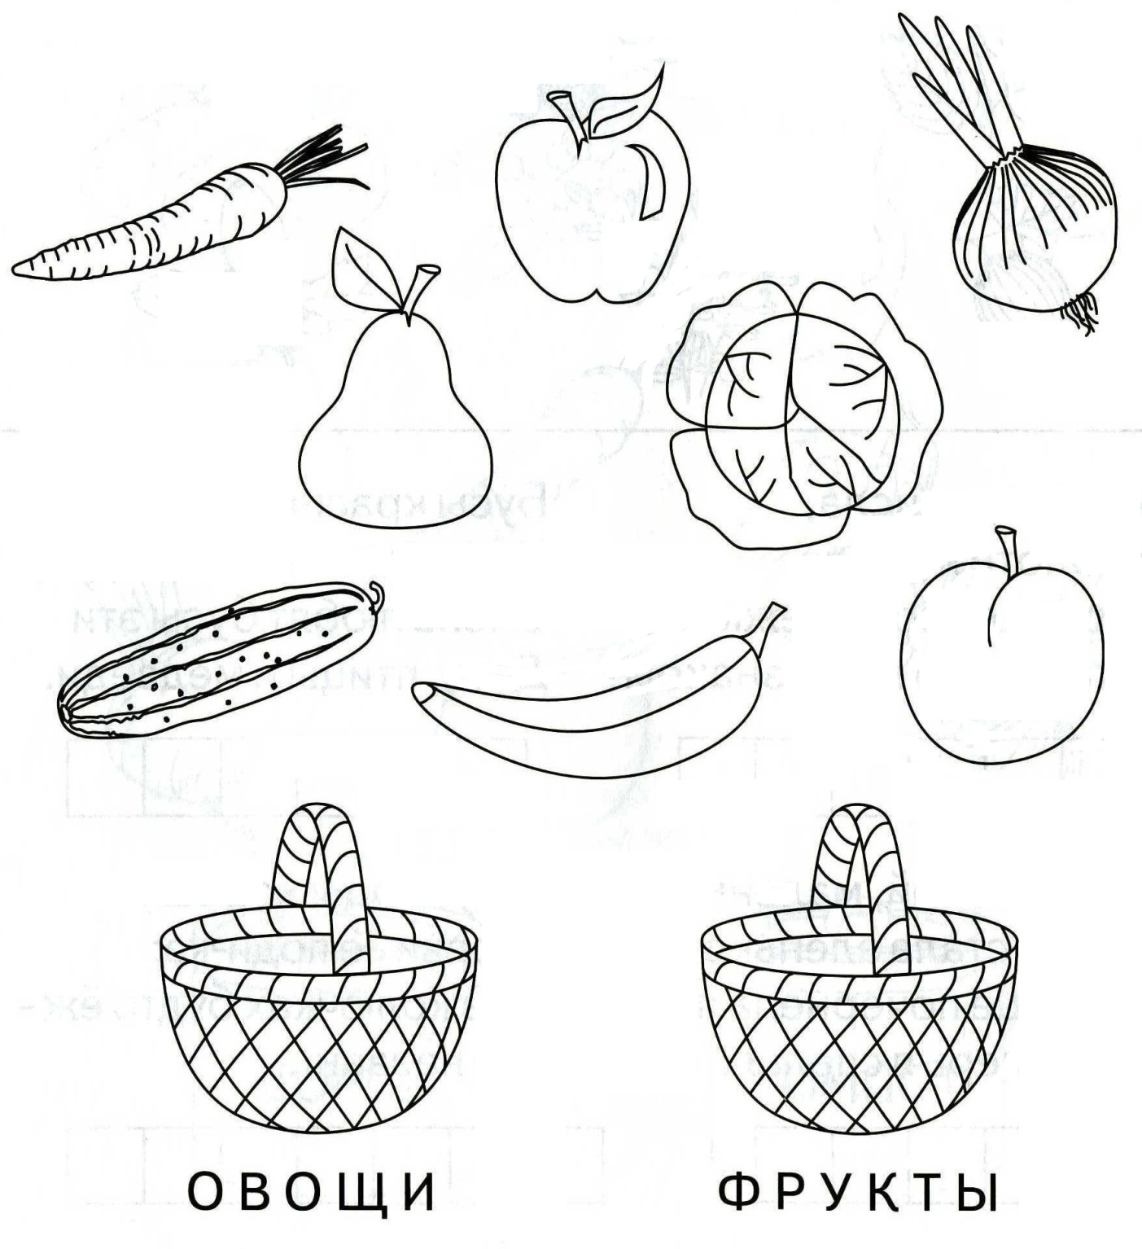**

1. **Найди и назови фрукты.**

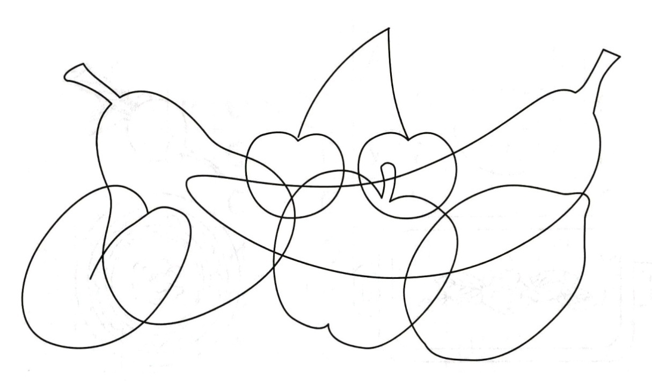

1. **Составь словосочетание.**

**жёлтая репа**

**красный картофель**

**зелёный помидор**

**коричневый огурец**

1. **Разгадай ребусы.**

**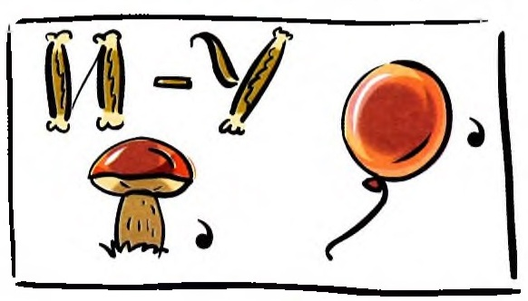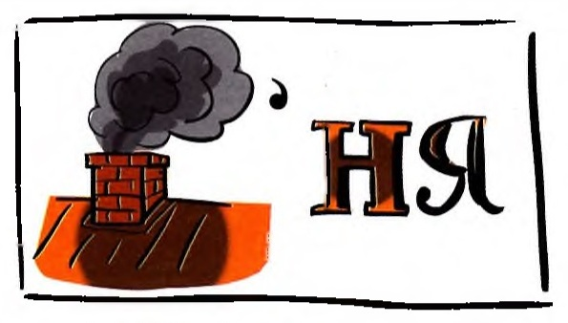**

1. **Что лишнее? Почему?**

|  |
| --- |
| **D:\Работа\ррр 15-16\003\Новая папка (8)\1.jpgD:\Работа\ррр 15-16\003\Новая папка (8)\1804417932.jpgD:\Работа\ррр 15-16\003\Новая папка (8)\3693198.jpgD:\Работа\ррр 15-16\003\Новая папка (8)\3431138.png** |
| **D:\Работа\ррр 15-16\003\Новая папка (8)\i (2).jpgD:\СОХРАНЁННЫЕ ИЗОБРАЖЕНИЯ\Pera.pngD:\Работа\ррр 15-16\003\Новая папка (8)\i (1).jpgD:\Работа\ррр 15-16\003\Новая папка (8)\1209236_html_7a0c1cf0.png** |

1. **Какие овощи спрятались на картинке?**

**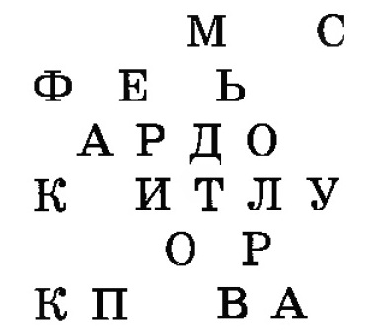**

1. **Какие фрукты спрятались на картинке?**

**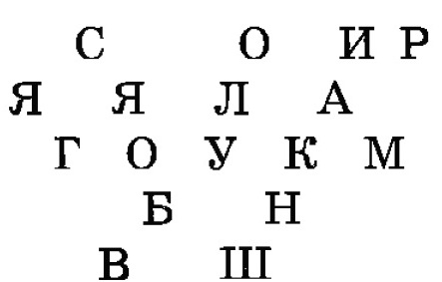**

1. **Составь предложения по картинкам.**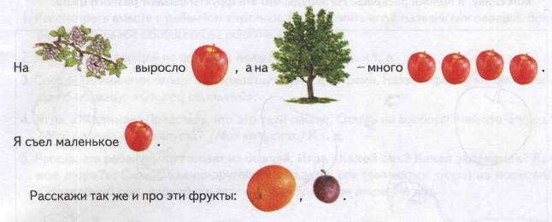
2. **Дополни предложения.**

**Лимон кислый, а яблоко … .**

**Огурец зелёный, а помидор … .**

**Лук горький, а лимон … .**

**Репа жёлтая, а морковь … .**

1. **Обведи по точкам, раскрась.**

**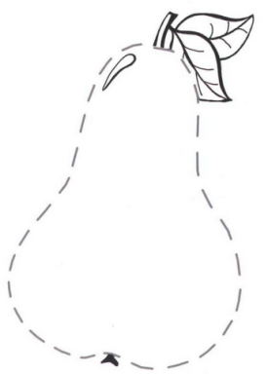**

Литература:

1. Теремкова Н. Э. «Логопедические домашние задания» Альбом №2.
2. Михаленкова И. М. «Практикум по коррекции психического развития детей с нарушением слуха».
3. Картинки: https://yandex.ru/images/